Масленица

Цель:
- Знакомить детей с народными традициями
- дать представление о Масленице;
- создание праздничного настроения,
- расширение знаний о традициях своего народа;
- оформление выставки детского творчества.

Задачи:
- расширить активный словарь за счёт имён существительных (масленица, закличка, потешка, проводы); глаголов (встречать, веселиться, провожать); имён прилагательных (горячий, мучной, );
- обогащать словарных запас за счет новых слов из устного народного творчества (частушки, потешки, заклички);
- развивать память за счет разучивания закличек;
- учить согласовывать в речи имена прилагательные с существительными;
- координировать речь с движением, развивать чувство ритма;
- развивать интонационную выразительность речи;

Предварительная работа:
- беседа о празднике Масленица;
- рассматривание картины «Масленица»
- рассматривание куклы Масленица.

Интеграция образовательных областей:
«Речевое развитие»,
«Познавательное развитие»,
«Художественно — эстетическое развитие»,
«Физическое развитие»
Виды детской деятельности:
игровая деятельность,
коммуникативная,
продуктивная,
двигательная,
восприятие художественной литературы.

Ход непосредственно — образовательной деятельности:

Идет Масленица по льду,
Несет блинов сковороду.
Принимайте молоду —
Разбирайте по блину!

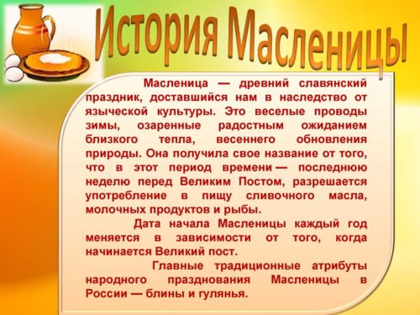

Есть такой русский народный праздник, веселый и радостный, который заканчивает зиму и начинает весну, называют его Масленица.

Масленица Зиму замыкает,
Весну Красну приглашает!

После долгих морозных и снежных дней ему радуются и взрослые, и дети, и вся природа.
А уж как любят этот праздник дети! Ведь в эти праздничные дни в селах и городах устраиваются народные массовые гуляния с катанием на санях и санках, уличные игры, песни, пляски, ярмарки. Все угощаются блинами и участвуют в соревнованиях.

Раньше праздник отмечался в день весеннего равноденствия. Праздник ознаменовывался проводами зимы, прославлением Солнца и встречей весны.
Блин – это символ солнца. Вообще все символы и атрибуты этого праздника имеют своё конкретное значение. Блины едят всю неделю и ходят в гости.По одной из древних легенд считается, люди, уставшие от долгой и холодной зимы, ее холодов и морозов, выпекали круглые румяные блины, как символ солнца. Тем самым они зазывали солнышко, чтоб оно быстрее пришло, обогрело землю, растопило снег и лед и привело весну. Праздновали целую неделю с гуляньями, катаниями на санках, уличными играми и боями, песнями, плясками, ярмарками и соревнованиями. Люди таким образом «умасливают» солнце, делая его добрее и теплее. Считается, что чем веселее и радостней провожают зиму, тем будет теплее и щедрее лето.

Масленица, Масленица,
Приезжай к нам в гости
На широкий двор.
На горах покататься,
В блинах поваляться,
Сердцам потешаться!
В начале масленичной недели все готовились к празднику. Пекли блины, пироги, готовили и прочее угощение, ведь после праздников начинался Великий пост. Основные гуляния начинались с четверга и длились до конца недели. Молодежь катались на санках с горки, парни участвовали в уличных состязаниях и даже в кулачных боях. Дети строили снежные крепости, взрослые тоже готовили ледяные крепости и делясь на команды разыгрывали целые представления: одни обороняли свои строения, другие нападали и захватывали их.
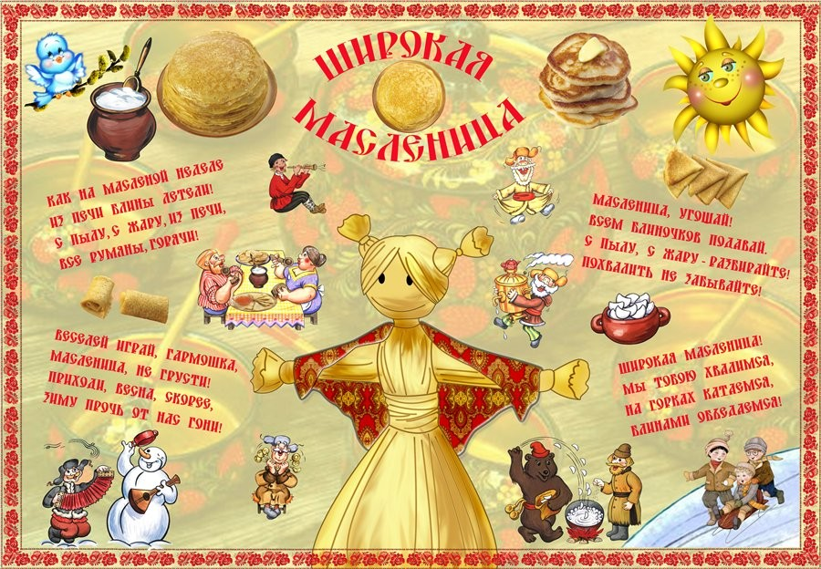

В конце праздника обязательным атрибутом всего действия было сжигание чучела Масленицы в знак того, что зима уходит и наступает весна, тепло, пробуждается природа. Сжигание чучела являлось и продолжает быть кульминацией праздника. Чучело делали из соломы, наряжали его в тряпье и в конце праздника сжигали.

Как на масленой неделе
Каждый день блины мы ели.
И мальчишки, и девчонки
Собирались на вечёрки:
Песни пели и плясали,
Весну радостно встречали!
Весну радостно встречали,
Зиму на год провожали.
Встали дружно в хоровод –
В гости к нам весна идет!

Согласно традициям, каждый из семи праздничных дней недели имел свое название и в этот день необходимо было проводить определенные мероприятия.

Понедельник – Встреча Масленицы

В этот день было принято встречать Масленицу. Из тряпья и соломы мастерили чучело, похожее на человеческую фигуру - Масленицу.
В селах Масленицу-чучело катали по селу на санях и пели прибаутки.

Эй. веселей! Собирайся народ!
Нынче масленица в гости идёт!
К нам скорее вы спешите
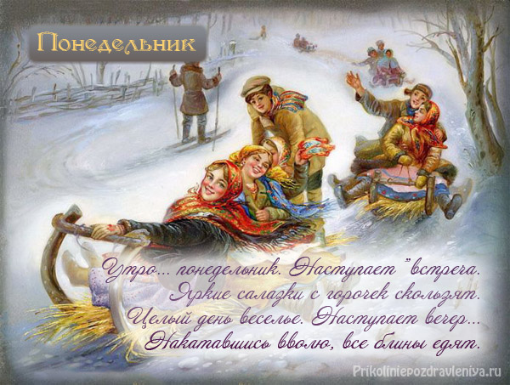
И друзей с собой зовите!

В понедельник дети и родители строили снежные горки, замки, крепости, на ночь заливали их водой, чтобы строения больше простояли. Первый день праздника был ознаменован проведением кулачных боев среди мальчишек, молодых парней и мужчин. Силой мерились поочередно, каждый в своей весовой категории в иерархическом порядке. Задавали тон боям мальчишки, затем парни и в конце доходила очередь и до опытных бойцов. Несмотря на то, что кулачные бои были достаточно жестокими, все участники строго соблюдали определенные правила.
С вечера понедельника хозяйки начинали печь блины. Все старались наесться вдоволь и блинов, и прочего угощения, ведь впереди был Семинедельный пост.

Вторник – Заигрыши
Во вторник молодежь каталась на санках и эти катания продолжались до конца недели. Сани и санки украшали пестрыми цветными лоскутами, колокольчиками и бубенчиками. Лошадей, которых запрягали в сани тоже не забывали. В эти праздничные дни на них надевали нарядные, разноцветные сбруи, дуги.
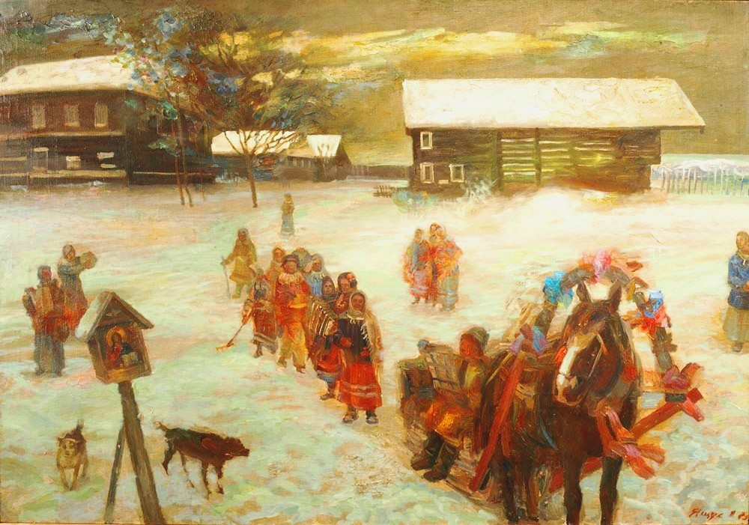
На заигрышах парни выбирали себе невест, а девушки – женихов. Накатавшись на санях, народ ходил по гостям и угощался блинами.

Среда – Лакомка
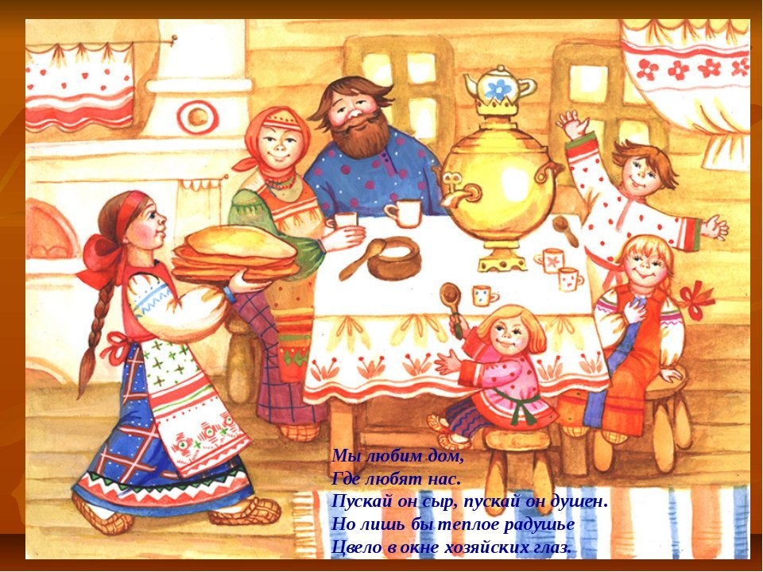
В среду женатые парни отправлялись к тещам на блины.

Угощение блинами знаменовало взаимную любовь мамы девушки и ее мужа. В старинные времена люди в Масленицу не работали, а только ходили по гостям, угощались вкусными блинами, пели песни, устраивали пляски и праздновали Масленицу.

Четверг – Разгул
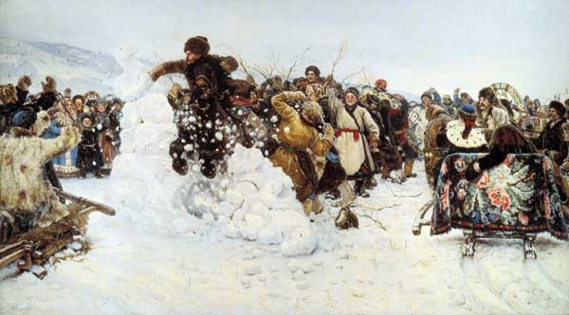
С четверга начинались массовые гуляния в селах. Соломенное чучело снова вес день катали на санях, вместе с ним ездили ряженые, с песнями и плясками народ выходил на улицу. Нередко застолья приобретали коллективный характер. Но самым главным занятием этого дня было взятие снежной крепости, которая к четвергу становилась очень прочной и крепкой. Все желающие принять участие в игре делились на команды: одни обороняли выстроенную крепость, а другие, штурмовали ее. Победители подвергались почетному купанию в проруби, особо отличившиеся ратники потчевались вином.

Пятница – Тещины вечерки
В пятницу тещи отправлялись в гости в семьи своих дочерей. Зять лично шел к теще и, кланяясь в пояс, приглашал тещу к себе. В знак согласия теща отправляла с зятем в дом дочери все необходимую утварь, чтобы печь блины: сковородки, миски, плошки и прочее. Тесть же отправлял муку и молоко. Смыслом таких действий было налаживание отношений в семьях. Зять приглашал в дом и других гостей, чтобы таким образом показать теще свое уважение и почет.

Суббота – Посиделки у золовки
В этот день молодые жены приглашали к себе родню мужа и главным образом сестер мужа. Если золовка была незамужней, то можно было позвать и своих незамужних подруг на посиделки. Если же золовка уже была семейной дамой, то и в гости могли прийти только такие же семейные подруги молодой жены. Невестка должна была одарить сестру мужа подарками, угостить блинами и после застолья все вместе отправлялись гулять на улицу и кататься на санках.

Воскресенье – Проводы Масленицы и Прощеное Воскресенье
В этот день провожали Масленицу, снова возили по селу в санях чучело Масленицы в сопровождении тех же ряженых, выехав за околицу, устраивали песни и хороводы и сжигали чучело. После этого расходились по домам. В последний день праздника было принято просить друг у друга прощение за старые обиды. После окончания Масленицы в понедельник наступал строгий Великий пост.

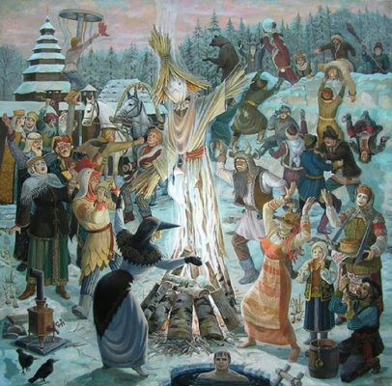
Показываем презентацию «Масленица»

В.: - А теперь расскажем, как мы будем встречать праздник Масленица?
А помогут нам волшебные картинки.
Дети садятся на стульчики
- Посмотрите на картинки и помогайте мне.
- Какой скоро будет праздник? (Масленица)
- В конце какого время года приходит этот праздник? (Зимой)
- Этот праздник зимний или летний? (Зимний)
- Что изготавливают из тряпок и соломы на праздник? (Куклу Масленицу)
- Что пекут в этот праздник? (Блины)
- Расскажите, как выглядят блины? (Круглые, теплые, румяные…)
- На что похожи блины? (На солнышко)

Дидактическая игра «Какой, какая, какие»

- Блины сделаны из муки, значит они … (какие?) - мучные.
- Блины пекут на сковороде на горячем огне, значит, они …(какие?) - горячие.
- Если блины смазаны и испечены на масле, значит, они … (какие?) - масленые.

В.: - А сейчас давайте с вами прочитаем потешку про Масленицу.

Как на масленой неделе
Каждый день блины мы ели.
И мальчишки, и девчонки
Собирались на вечёрки:
Песни пели и плясали,
Весну радостно встречали!
Весну радостно встречали,
Зиму на год провожали.
Встали дружно в хоровод –
В гости к нам весна идет!

Давайте с вами дружно встанем в хоровод и поиграем в игру. Представим, что мы с вами пришли на Ярмарку и решили прокатиться на карусели.
Игра «Карусель»
Возьмите длинную палку (можно взять гимнастическую палку или рейку из хозяйственного магазина). Привяжите к ее концу разноцветные атласные ленты одинаковой длины. Позовите детей и взрослых: «Кто хочет на нашей карусели с ленточками пробежаться?». Каждый берет один конец ленты, натягивает его и карусель кружится. Можно говорить слова в ритм движениям:

«Еле – еле – еле — еле
Завертелись карусели.
А потом, потом, потом
Все бегом, бегом, бегом!
(убыстряем темп)
Побежали, побежали,
Побежали, побежали!
Можно после этих слов поменять направление движения.
Тише, тише, не спешите,
Карусель ос-та-но-ви-те.
Раз-два, раз-два (пауза)
Вот и кончилась игра».

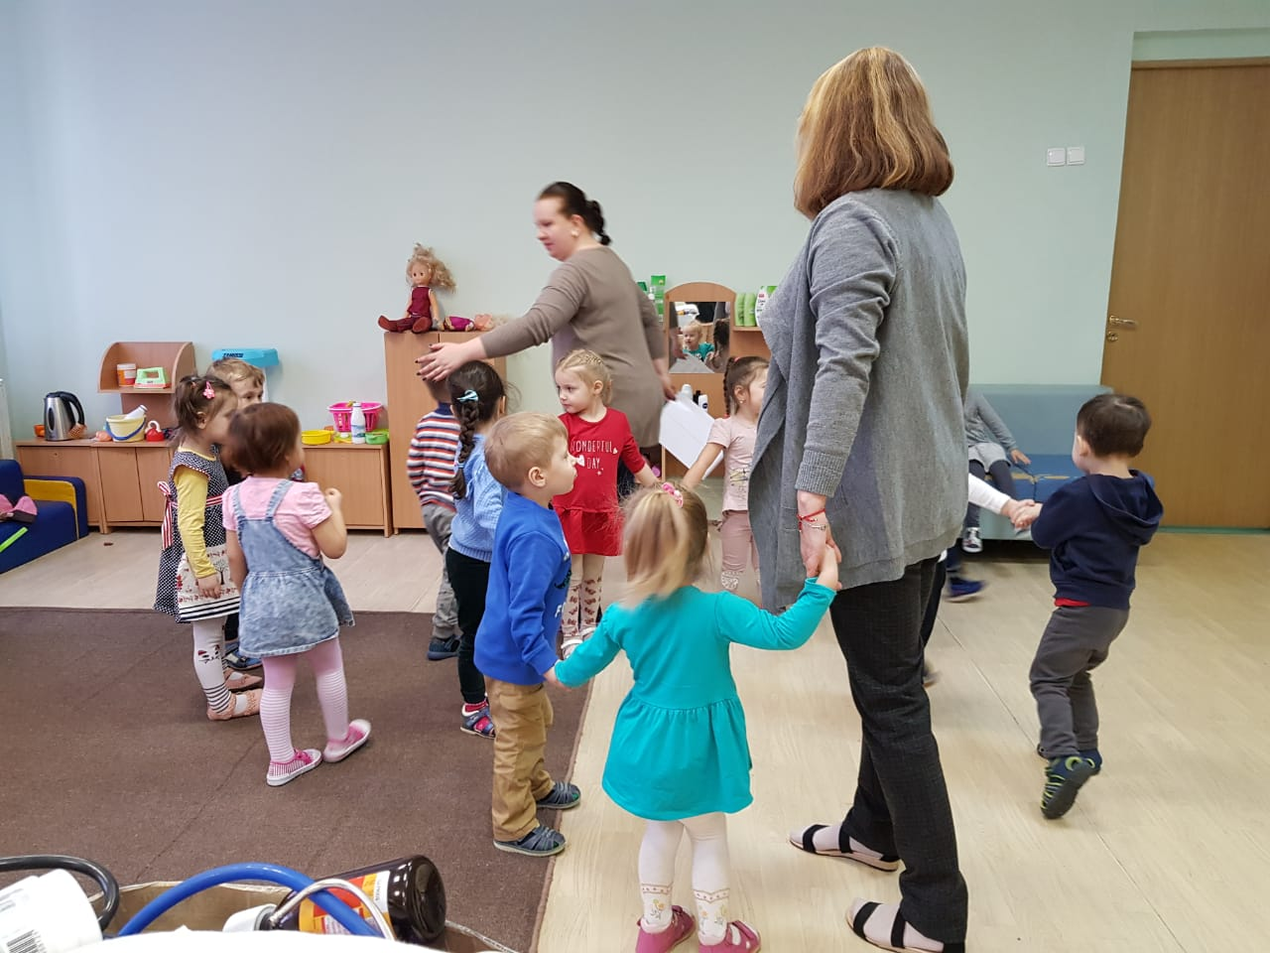

Молодцы! А теперь нам надо вернуться обратно в детский сад и сделать солнышки, чтоб Весна скорее пришла к нам в город и согрела нас своим теплом.

Практическая часть:
Показ и объяснение последовательности выполнения работы.

Садимся за столы.
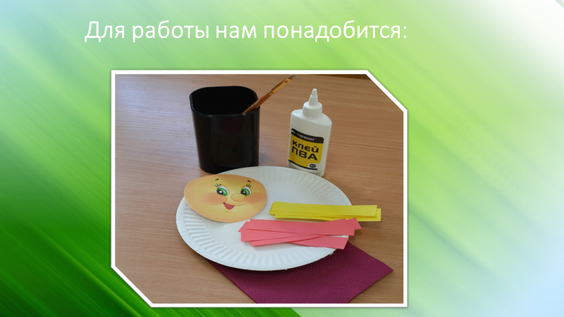

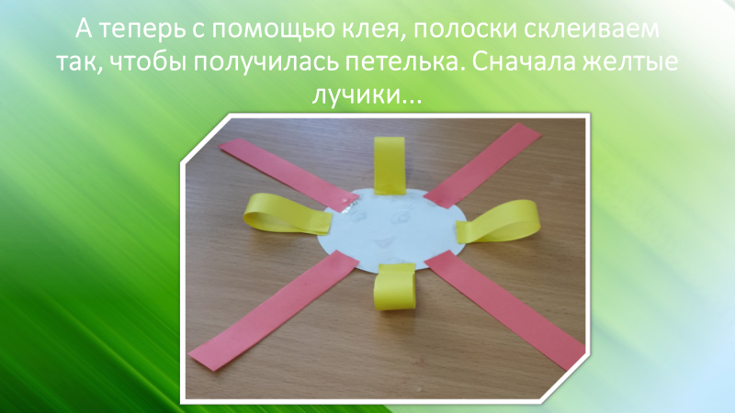
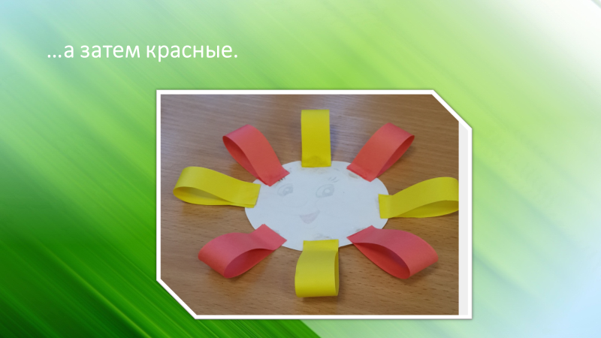
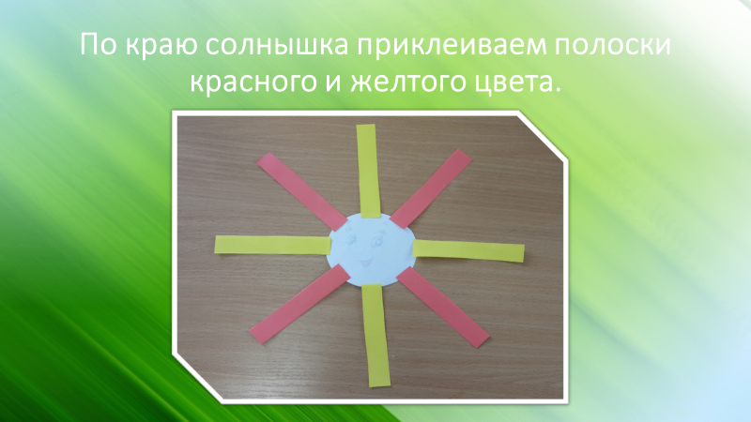
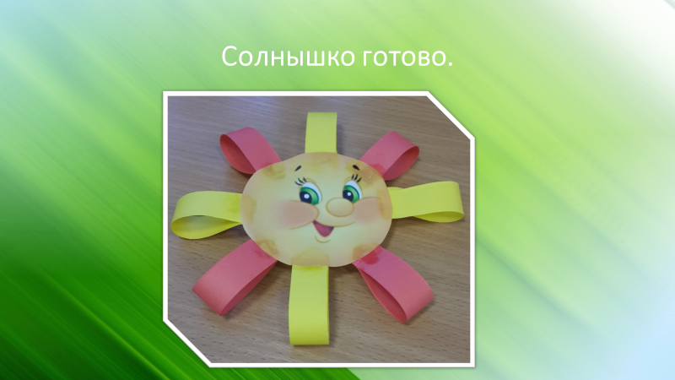
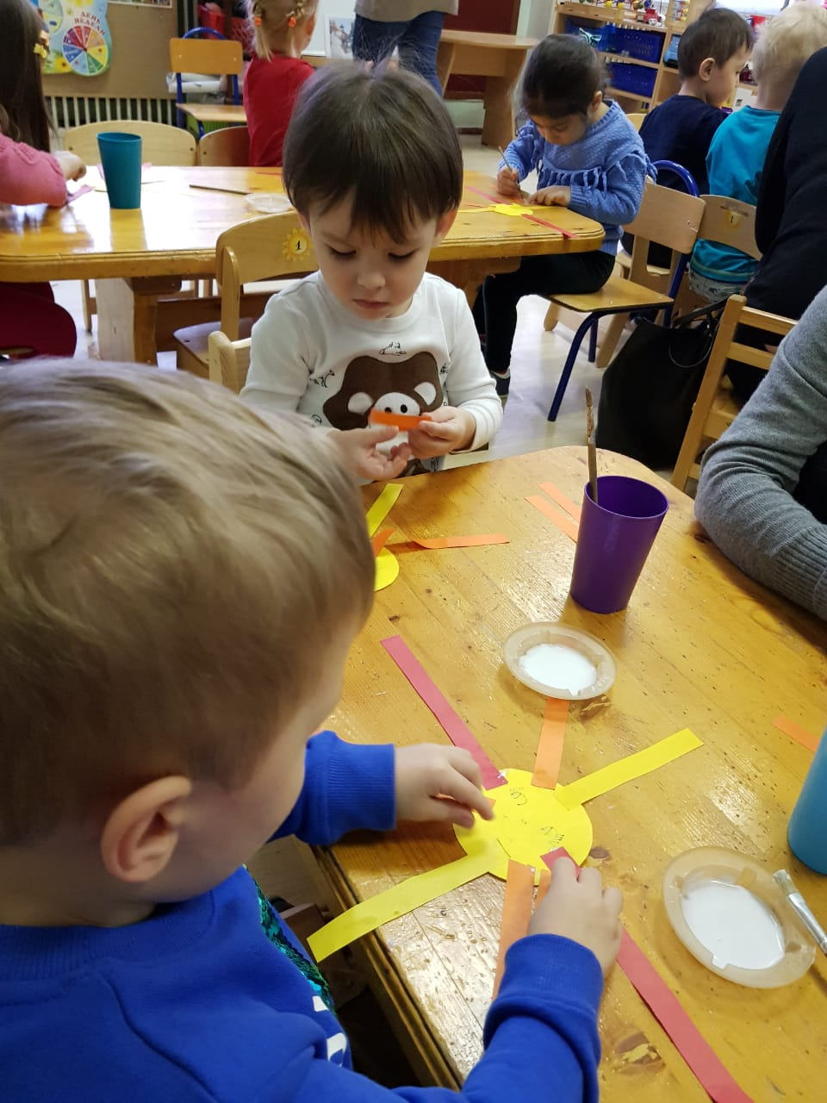

Рекомендации для родителей

МАСЛЕНИЧНЫЕ ИГРЫ ДЛЯ ДЕТЕЙ

ИГРА 1. СКОВОРОДА.
На полу (на земле, на снегу) начертите круг. Это сковорода. Все игроки (и взрослые, и дети) берутся за руки и прыгают на одной ноге, пытаясь толкнуть друг друга в круг. Кто попал в круг, тот «спекся» на сковороде. Задача игроков – в него не попасть.

ИГРА 2. СКОМОРОШКИ.
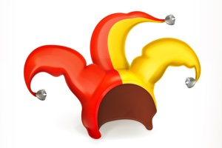
В этом театрализованном действии родители готовят шапочки, разучивают песенку, например, на стихотворение Л. Орловой:
Я - веселый Скоморох!
Посмотрите, я не плох.
За копейку (лучше пять)
Буду прыгать и плясать.
Вам не дам я заскучать!
Кто готов озорничать?
Наденьте на ребенка (детей) шапочку скомороха. Можно пришить бубенчики к обычной яркой шапочке. Попросите скоморошков показать, как медведи ходят, как гуси ходят, как петушки прыгают, как козлики бодаются, как солнышко по небу катится, и так далее. Под припевку дети имитируют развалистые повадки медведя на ярмарке, важную походку петушка, борьбу козликов лбами. В конце игры после выполнения задания скоморошки пляшут под веселую музыку вместе со всеми.
Хорошо использовать веселое музыкальное сопровождение.

ИГРА 3. ШАПОЧКИ.
Игра для мальчиков. Играют двое. Они надевают на голову шапки. Шапка должна сидеть на голове свободно. Задача – сделать так, чтобы шапка противника упала с его головы, но не уронить свою шапку.

ИГРА 4. ПРОДАВЕЦ СЧАСТЬЯ. «Шарманка»

Театрализованная игра с участием ребятишек разных возрастов. Для проведения забавы взрослому необходимо переодеться в старого шарманщика, подобрать игрушку-обезьянку или попугая, музыкальную шкатулку как шарманку, (подражая артистам на ярмарке). Написать записочки для детей, изображающих «покупателей». Развлечение будет более интересным, если подготовятся сувениры для участников, которые нужно спрятать в разных местах. Ведущий поет песенку про шарманку или читает потешку:

Со старенькой шарманкой нигде не расстаюсь,
Она всем дарит радость и отгоняет грусть!
Взрослый, изображая шарманщика, выкрикивает, как на Ярмарке: «Продается счастье! Продается счастье!»
Детки- «покупатели», выполняющие роль покупателя вытягивают записочки, шарманщик зачитывает их содержание, например: «Ищи свое счастье под елочкой», «Твое счастье за скамейкой», «Найдешь клад и купишь две конфетки», «Ваше счастье в Вашем доме» и т.д.

ИГРА 5. ГОРШКИ.
Впереди сидит на корточках «горшок». Сзади него стоит «продавец». Он предлагает свой товар, выкрикивает: «Кому горшки? Кому горшки?». Покупатель (один игрок – взрослый) присматривается к горшкам, ведет диалог – задает вопросы: «А хорош ли горшок?» Выбирает понравившийся горшок и торгуется о цене (можно продавать горшок и за 10 хлопков, и за 5 прыжков и т.п.). Если цена не устраивает, то покупатель идет дальше выбирать горшок. Если цена устраивает, то покупатель и продавец бьют по рукам и сразу же бегут по кругу в ту сторону, куда они стояли лицом. Кто прибежит первым на свое место – тот хозяин горшка. Если опоздал – становишься покупателем. Так игра продолжается. Затем продавцы и горшки меняются ролями.

ИГРА 6. КАРУСЕЛЬ.
Возьмите длинную палку (можно взять гимнастическую палку или рейку из хозяйственного магазина). Привяжите к ее концу разноцветные атласные ленты одинаковой длины. Позовите детей и взрослых: «Кто хочет на нашей карусели с ленточками пробежаться?». Каждый берет один конец ленты, натягивает его и карусель кружится. Можно говорить слова в ритм движениям:
«Еле – еле – еле — еле
Завертелись карусели.
А потом, потом, потом
Все бегом, бегом, бегом!
(убыстряем темп)
Побежали, побежали,
Побежали, побежали!
Можно после этих слов поменять направление движения.
Тише, тише, не спешите,
Карусель ос-та-но-ви-те.
Раз-два, раз-два (пауза)
Вот и кончилась игра».

ИГРА 7. У МАЛАНЬИ
Игра для всех возрастов. Водящий стоит в центре. Все поют песенку:
«У Маланьи, у старушки
Жили в маленькой избушке
Семь дочерей, семь сыновей,
Все без бровей (закрываем брови ладошками).
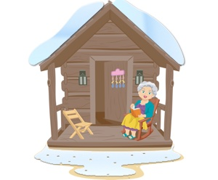
С такими глазами (здесь и далее Маланья смешно изображает глаза, огромные уши, длинный нос и т.д., а все игроки за ней повторяют эти движения),
С такими ушами, с такими носами,
С такими усами, с такой головой,
С такой бородой…
Ничего не ели, целый день сидели,
На нее (на него) глядели,
Делали вот так… (ведущий делает движение, а все его повторяют)»
Кто лучше всех повторил движение – то становится Маланьей в следующей игре.

ИГРА 8. ДУДАРЬ.
Выбирается один дударь. Определите до игры место, куда нужно будет убежать от дударя.
Все играющие берутся за руки, идут по кругу и говорят ритмично или поют:

«Дударь, дударь дударище,
старый, старый, старичище.
Его под колоду. Его под сырую. Его под гнилую.
Дударь, дударь, что болит?»
Дударь отвечает, называя одну часть тела. Например: «Локоть болит». Значит, каждому игроку нужно взяться за локоть правого соседа. Получится замкнутый круг.
Идем по кругу дальше и снова говорим или поем слова. И снова спрашиваем:
«Дударь, дударь, что болит?» Дударь отвечает: «Колено болит» (или называет другую часть тела). Игроки берутся за колени друг друга и, не отпуская руки (держа их на коленях соседей) идут по кругу и поют дальше.
Игра может продолжаться долго с называнием разных частей тела: ухо болит, пятка болит, спинка болит, плечо болит, щека болит). Заканчивается забава словами дударя: «Ничего не болит!». Я Вас ловлю!» и догоняет игроков. Игроки должны успеть убежать от дударя в условленное место. Кто не успел – тот становится дударем. Очень веселая игра, создающая праздничное настроение. Попробуйте – Вам понравится!

ИГРА 9. ПРЯНИЧНАЯ ДОСКА.
Все играющие садятся рядом друг с другом на скамейку или на стулья, поставленные в ряд. Это будет «пряничная доска». Вокруг скамьи или стульев должно быть достаточно места (чтобы можно было их обежать). Водящий ходит вдоль «пряничной доски», все игроки говорят или поют:
Прянична доска, с целого пенька,
С целого пенька, сбрось-ка паренька.
На слова «Сбрось-ка паренька» водящий быстро хлопает рукой по колену одного из игроков. Игрок должен быстро обежать «пряничную доску» и сесть на свое место. В это время ведущий обегает «пряничную доску» в другом направлении. Если водящий успел занять место игрока – то теперь водить будет игрок, которого хлопнули по колену. Если нет- то снова будет водить тот же водящий.

ИГРА 10. БАРЫНЯ.
Выбирается ведущий (взрослый). Играть можно с детьми 5-6 лет и старше. Маленькие дети тоже могут участвовать, но им придется помогать отвечать на вопросы (отвечать вместе с ними).
Ведущий говорит:
«К Вам барыня пришла, голик, да веник принесла.
Велела не смеяться и не улыбаться,
«Да» и «нет» не говорить,
Черное и белое не называть.
Вы поедете на бал?»
Нельзя в ответ на любые вопросы ведущего говорить слова «да», «нет». Например, можно ответить так: «я передумал» (но нельзя ответить «нет»). Эта игра учит детей управлять своим поведением и своей речью. Если игрок ошибся, то он отдает фант ведущему и выполняет смешное задание.

ИГРА 11. КАК ВО НАШЕМ ВО ДОМУ.
Игра для самых маленьких.
Беремся за руки, ходим и говорим ритмично:
«Как во нашем во дому
Печка истоплёная,
Блины испечёные,
Каравай состряпанный.
Эдакий уууузенький! (сходимся в узкий круг)
Эдакий ниииизенький! (садимся на корточки)
Эдакий широооокий! (делаем широкий круг, не отпуская рук)
Эдакий высоооокий! (высоко поднимаем руки вверх, встаем на цыпочки)».

ИГРА 12. НА ЛОШАДКЕ.
Игра для самых маленьких.
Обычно на Масленицу катались на лошадях. Мы тоже покатаемся. Посадим ребенка к себе на колени и «поедем».
«По кочкам, по кочкам,
По маленьким кусточкам,
На молодой лошадке
В горку – ух, ух, ух (поднимаем и опускаем колени).
А с горки – бууууух!«(вытягиваем вперед ноги и скатываем с них ребенка как с горки).
Игра нравится всем малышам.

ИГРА 13. КАТАНИЕ НА ЛОШАДЯХ.
С детьми постарше можно поиграть в катание на лошадях по-другому.
Возьмите красивую тесьму или ленту, привяжите на нее колокольчики. Получится упряжка. Ребенок встает в «упряжку», остальные участники берутся руками за концы тесьмы или ленты и говорят:
«Стук-стук, тра-та-та, Отворяйте ворота!
Отворяйте ворота! Выезжаем со двора! Но!»
На это слово лошадка начинает двигаться, звенит бубенцами, пока ей не скажут «тпру».

ИГРА 14. МЕТЛА.
Все садятся на стулья. Выбирается один водящий.
Каждому игроку назначается свое слово. Его может назвать водящий или игроки могут назначить слово друг другу. Например, первый игрок – слово «метла», второй – слово «ботинок», третий – слово «пуговица», четвертый – «ведро».
Водящий подходит к игроку и начинает задавать вопросы. Отвечать на них нужно очень быстро и употребляя «своё» слово. Нельзя смеяться и даже улыбаться (это самое сложное в игре).
Например. Водящий подходит к первому игроку и говорит:
«Кто ошибется, тот попадется! Кто засмеется, тому плохо придется!»
После этого он спрашивает:
— Кто ты?
— Метла.
— А что ты сегодня ел?
— Метлу.
— А это у тебя что? (показывает на колено)
— Метла.
_ А это что? (показывает на две ноги).
— Мётлы.
И так пока у водящего не закончатся вопросы и он не перейдет к следующему игроку.
Если отвечающий на вопросы игрок ошибется или не выдержит и засмеется, то он платит фант. Фанты разыгрываются после игры. Эта игра не просто веселая, но еще и очень полезная для развития речи детей.

игра 15 Лабиринт
Эта игра хороша в снежную зиму, когда природная стихия не поскупилась на зимние осадки. Придумайте заранее вид своего лабиринта, начертив его схему на бумаге и затем занимайтесь строительством. Лучше всего выбрать для этого занятия школьный стадион, который в зимнее время пустует. Если количество снега позволяет, то постройте стены не менее 1 метра в высоту. После строительства можно устраивать различные состязания в лабиринте, например, отправить участников команд покорять лабиринт на скорость, но навстречу друг другу, победит тот, кто дойдет к своему выходу первым.

игра 16 Тир Деда Мороза
Помните, что по одной из легенд именно Мороз был отцом Масленицы. Поэтому Тир Мороза или Деда Мороза будет вполне подходящей забавой для игрищ. Организуйте мишени, налепите побольше снежков и устройте командные соревнования, кто больше забьет очков по мишеням. Победителем станем самый меткий.
игра 17 Скользкий столб
Этот вид развлечения подойдет для старшеклассников и крепких мальчишек, а также для их пап. Можно пригласить поучаствовать учитель физкультуры. Любой ровный столб в школьном дворе нужно заранее облить водой, чтобы он заледенел, и затем задавая участникам определенные квесты, просить их проползти по столбу до определенной отметки. В идеале, можно прикреплять к верхушке столба награду.

игра 18 Парная
Для игры понадобятся веники. Из можно сделать самостоятельно на уроках трудов в школе из веточек и цветной бумаги. Не старайтесь сделать их слишком объемными. Задача играющих оббить об соперников все листочки со своих веников. Побеждает тот, у кого он первым станет «раздетым».

В таких играх на масленицу для детей, как «Перетягивание каната», «Гори, гори, ясно…» и в других подобных развлечениях можно принимать участие всей семьей.

СКАЗКИ ПРО МАСЛЕНИЦУ

СОЛНЦЕ И БЛИНЫ
На Масленицу напекла баба блинов пять чугунов и на стол поставила. Заглянуло солнце в окно, увидало на столе целую гору блинов и просит:
— Дай, баба, кругленьких да желтеньких отведать!
А баба отвечает:
— Подожди, солнышко! Блины еще не маслены. Приходи через час — другой…
Приходит солнце через час — другой. Заглядывает в окно и просит:
— Дай, баба, кругленьких да желтеньких отведать!
А баба:
— Подожди, солнышко! Блины без сметаны не едят. Пойду в погреб схожу за сметаной. Приходи через час-другой.
Через час – другой заглядывает солнце в окно и опять просит:
— Дай, баба, кругленьких да желтеньких отведать!
А баба в ответ:
— Подожди, солнышко! Еще Масленица не прошла!
Солнце думает: «Пойду-ка я первой встречу Масленицу». Выкатилось на дорогу и смотрит во все глаза. Кто только по дороге не едет: мужики в санях, добры молодцы на конях, барин в карете, а Масленицы всё не видно. День прошел, другой, третий… Не стерпело солнце, вернулось опять к бабе под окно. Заглянуло: а на столе блинов уже нет: один редьки хвост – на Великий пост. Масленицу-то уже отгуляли!

КАК ВЕСНА ЗИМУ ПОБОРОЛА.
Жила в одном селе Машенька. Сидела она под окном с березовым веретеном, пряла белый ленок и приговаривала:
— Когда Весна придет, когда талица ударится и с гор снеги скатятся, а по лужкам разольется вешняя вода, напеку тогда я куликов да жаворонков и с подружками Весну пойду встречать, в село погостить кликать – звать.
Ждет Маша Весну теплую, добрую, а той не видать, не слыхать. Зима-то и не уходит, все Морозы кует; надокучила она всем, холодная, студеная, руки, ноги познобила, холод-стужу напустила. Что тут делать? Беда!
Надумала Маша идти Весну искать. Собралась и пошла. Пришла она в поле, села на взгорочек и зовет Солнце:
Солнышко, Солнышко,
Красное ведрышко,
Выгляни из-за горы,
Выгляни до вешней поры!
Выглянуло Солнце из-за горы, Маша и спрашивает:
— Видело ли ты, Солнышко, красную Весну, встретила ли свою сестру?
Солнце говорит:
— Не встретило я Весну, а видело старую Зиму. Видело, как она, лютая, от Весны ушла, от Красной бежала, в мешке стужу несла, холод на землю трясла. Сама оступилась, под гору покатилась. Да вот в ваших краях пристоялась, не хочет уходить. Иди, красная девица, за мной. Как увидишь перед собой лес — зелен весь, там и ищи Весну. Зови ее в свои края.
Пошла Маша искать Весну. Куда Солнце катится по синему небу, туда и она идет. Долго шла. Вдруг предстал перед ней лес — зелен весь. Ходила – ходила Маша по лесу и заблудилась. Лесовые комарочки ей плечики искусали, сучки — крючки бока протолкали, соловьи уши пропели, дождевые капели голову смочили. Только присела Маша на пенек отдохнуть, как видит – летит лебедь белая, приметливая, снизу крылья серебряные, поверху позолоченные. Летит и распускает по земле пух да перья – для всякого зелья. То лебедь была – Весна. Выпускает Весна по лугам траву шелковую, расстилает росу жемчужную, сливает маленькие ручейки в быстрые реки. Стала тут Маша Весну кликать — звать, рассказывать:
— Ой, Весна – Весна, добрая матушка! Ты иди в наши края, прогони Зиму лютую. Старая Зима не уходит, все Морозы кует, холод – стужу напускает.
Услышала Весна Машин голос. Взяла золотые ключи и пошла замыкать Зиму лютую.
А зима не уходит, морозы кует да посылает их наперед Весны заслоны сколотить, сугробы намести. А Весна летит, где крылом серебряным махнет – там и заслон сметет, другим махнет – и сугробы тают. Морозы – то от Весны бегут. Обозлилась Зима, посылает Метель да Вьюгу повыхлестать Весне глаза. А Весна махнула золотым крылом, тут и Солнышко выглянуло, пригрело. Метель с Вьюгой от тепла да света водяной порошей изошли.
Выбилась из сил старая Зима, побежала далеко- далеко за высокие горы, спряталась в ледяные норы. Там ее Весна и замкнула ключом.
Так-то Весна Зиму поборола!
Вернулась Маша в родное село. А там уже молодая царица Весна побывала. Принесла год теплый, хлебородный.

СОЛОМЕННАЯ МАСЛЕНИЦА.
Жили – были старик и старуха. Понравилось им на Масленой неделе гулять да веселиться, пирогами и блинами объедаться, лакомиться. Не хочется поститься. Надумали они свою Масленицу сделать и еще недельку-другую попировать.
Вот старик из соломы Масленицу сделал, лапти ей на ноги сплел. Старуха ее в рогожку обрядила, заплела косу длинную, триаршинную, платок на голову повязала. Масленица получилась – тоненькая, высоконькая, голова с лукошко, глаза — что плашки, нос картошкой. Радуются старик и старуха – гуляй теперь и веселись хоть до Духа.
Посадили они Масленицу за стол. Старик говорит:
— Масленица – пожируха, пустое брюхо, съешь блинок!
А старуха:
— Масленица – пожируха, пустое брюхо, съешь пирожок.
Масленица сидит, молчит. Старик ей губы сметаной мажет, старуха в рот блин толкает. Вдруг Масленица ожила, зашевелилась, открыла рот, взяла со стола и поглотала все блины и пироги. Испугались старик и старуха: старик в погреб залез, а старуха в клеть спряталась.
Ходит Масленица – пожируха, пустое брюхо по избе, ищет, чем попотчеваться: щи повыхлебала, масло полизала, сало пожевала. Видит: в печи каша в чугуне преет. Полезла Масленица в печь и на огонь рукавом попала. Пыхнула солома и сгорела.
Вернулись старик и старуха, поглядели, а у печи лишь горсточка угольков лежит. Не стало Масленицы. Загоревали старик и старуха, затянули кручинную песню:
Ай, Масленица – Обманщица.
До поста довела, сама удрала.

Эти три сказки — из сборника известного знатока русского фольклора Науменко Г.М. Русские народные детские песни и сказки с напевами. – М.: «ЦентрПолиграф», 2001.

КРЫЛАТЫЙ, МОХНАТЫЙ ДА МАСЛЕНЫЙ

(В ОБРАБОТКЕ И.В. КАРНАУХОВОЙ)
На лесной опушке, в тепленькой избушке, жили-были три братца: воробей крылатый, мышонок мохнатый да блин масленый.
Воробей с поля прилетел, мышонок от кота удрал, блин со сковороды убежал.
Жили они, поживали, друг друга не обижали. Каждый свою работу делал, другому помогал. Воробей еду приносил — с полей зерен, из лесу грибов, с огорода бобов. Мышонок дрова рубил, а блин щи да кашу варил.
Хорошо жили. Бывало, воробей с охоты воротится, ключевой водой умоется, сядет на лавку отдыхать. А мышь дрова таскает, на стол накрывает, ложки крашеные считает. А блин у печи — румян да пышен — щи варит, крупной солью солит, кашу пробует.
Сядут за стол — не нахвалятся. Воробей говорит:
— Эх, щи так щи, боярские щи, как хороши да жирны!
А блин ему:
— А я, блин масленый, окунусь в горшок да вылезу — вот щи и жирные!
А воробей кашу ест, похваливает:
— Ай каша, ну и каша — горазд горяча!
А мышь ему:
— А я дров навезу, мелко нагрызу, в печь набросаю, хвостиком разметаю — хорошо в печи огонь горит — вот и горяча!
— Да и я, — говорит воробей, — не промах: соберу грибов, натащу бобов — вот вы и сыты!
Так они жили, друг друга хвалили, да и себя не обижали.
Только раз призадумался воробей.
«Я, — думает, — целый день по лесу летаю, ножки бью, крылышки треплю, а они как работают? С утра блин на печи лежит — нежится, а только к вечеру за обед берется. А мышь с утра дрова везет да грызет, а потом на печь заберется, на бок перевернется, да и спит до обеда. А я с утра до ночи на охоте — на тяжкой работе. Не бывать больше этому!»
Рассердился воробей — ножками затопал, крыльями захлопал и давай кричать:
— Завтра же работу поменяем!
Ну, ладно, хорошо. Блин да мышонок видят, что делать нечего, на том и порешили. На другой день утром блин пошел на охоту, воробей — дрова рубить, а мышонок — обед варить.
Вот блин покатился в лес. Катится по дорожке и поет:
Прыг-скок,
Прыг-скок,
Я — масленый бок,
На сметанке мешан,
На маслице жарен!
Прыг-скок,
Прыг-скок,
Я — масленый бок!
Бежал, бежал, а навстречу ему Лиса Патрикеевна.
— Ты куда, блинок, бежишь-спешишь?
— На охоту.
— А какую ты, блинок, песенку поешь?
Блин заскакал на месте да и запел:
Прыг-скок,
Прыг-скок,
Я — масленый бок,
На сметанке мешан,
На маслице жарен!
Прыг-скок,
Прыг-скок,
Я — масленый бок!
— Хорошо поешь, — говорит Лиса Патрикеевна, а сама ближе подбирается. — Так, говоришь, на сметане мешан?
А блин ей:
— На сметане да с сахаром!
А лиса ему:
— Прыг-скок, говоришь?
Да как прыгнет, да как фыркнет, да как ухватит за масленый бок — ам!
А блин кричит:
— Пусти меня, лиса, в дремучие леса, за грибами, за бобами — на охоту!
А лиса ему:
— Нет, я съем тебя, проглочу тебя, со сметаной, с маслом да и с сахаром!
Блин бился, бился, еле от лисы вырвался, — бок в зубах оставил, — домой побежал!
А дома-то что делается!
Стала мышка щи варить: чего ни положит, а щи все не жирны, не хороши, не маслены.
«Как, — думает, — блин щи варил? А, да он в горшок нырнет да выплывет, и станут щи жирные!»
Взяла мышка да и кинулась в горшок. Обварилась, ошпарилась, еле выскочила! Шубка повылезла, хвостик дрожмя дрожит. Села на лавку да слезы льет.
А воробей дрова возил: навозил, натаскал да давай клевать, на мелкие щепки ломать. Клевал, клевал, клюв на сторону своротил. Сел на завалинку и слезы льет.
Прибежал блин к дому, видит: сидит воробей на завалинке — клюв на сторону, слезами воробей заливается. Прибежал блин в избу — сидит мышь на лавке, шубка у ней повылезла, хвостик дрожмя дрожит.
Как увидели, что у блина полбока съедено, еще пуще заплакали.
Тут блин и говорит:
— Так всегда бывает, когда один на другого кивает, свое дело делать не хочет.
Тут воробей со стыда под лавку забился.
Ну, делать нечего, поплакали-погоревали, да и стали снова жить-поживать по-старому: воробей еду приносить, мышь дрова рубить, а блин щи да кашу варить.
Так они живут, пряники жуют, медком запивают, нас с вами вспоминают.

Веселой Вам Масленицы! Пусть масленичные игры с детьми принесут в Вашу семью смех и радость!
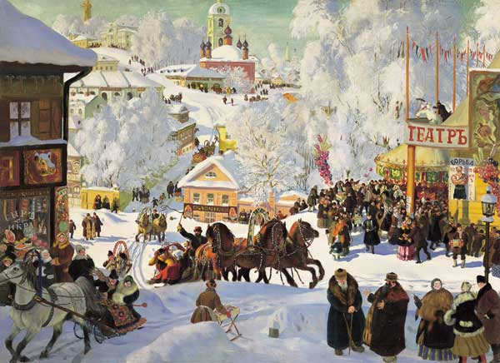
Источник: https://childage.ru/psihologiya-i-razvitie/razvitie-i-obuchenie/chto-takoe-maslenitsa-dlya-detey-kratkoe-soderzhanie.html#1

